2월 23일 스프링 7일차

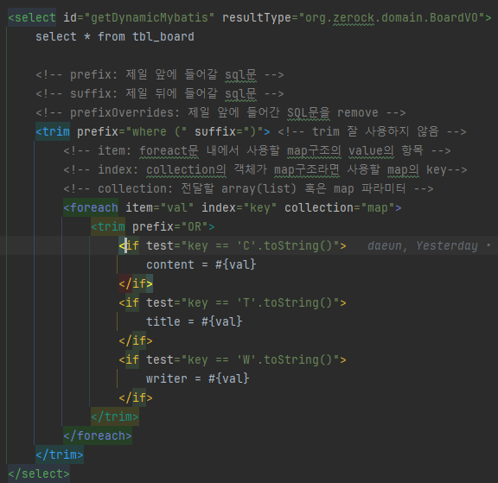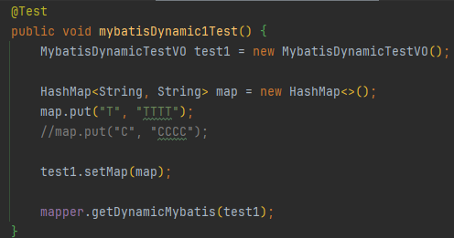

BoardMapper.xml / BoardMapperTests.java

tests에서 키의 값이 T인 애에 TTTT를 넣어주고 키의 값이 C인 애에 CCCC를 넣어주면

if가 적용되어서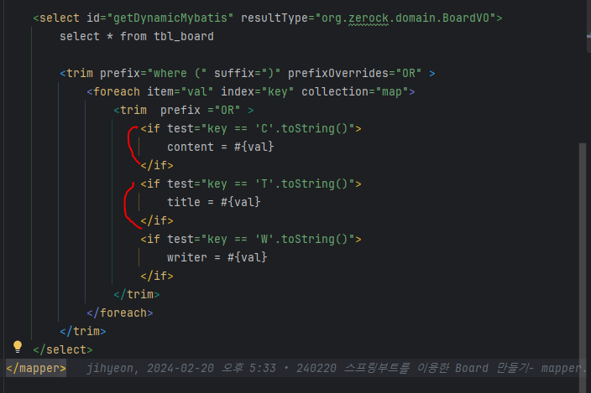



콘솔에 이렇게 뜬다

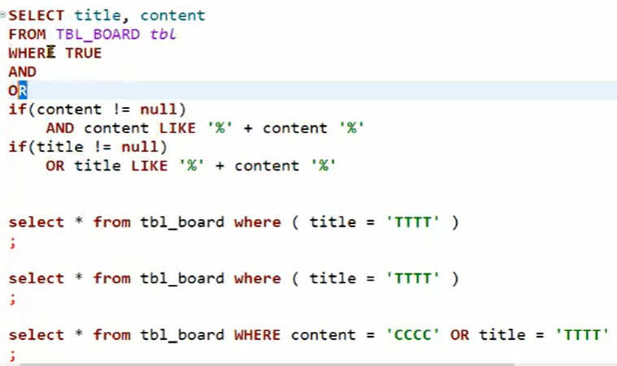

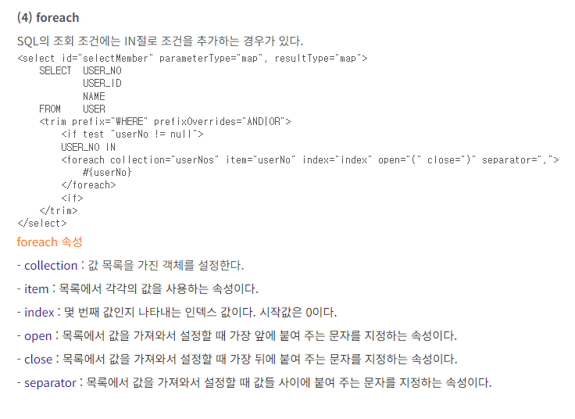

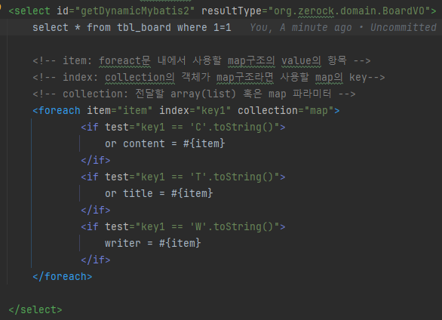

* 트림 없이 사용



* 결과값

<https://mooonstar.tistory.com/entry/SpringGetter-%EA%B7%B8%EB%A6%AC%EA%B3%A0-Setter-%EC%83%9D%EC%84%B1%ED%95%98%EA%B3%A0-%EC%82%AC%EC%9A%A9%ED%95%98%EA%B8%B0> -> Getter, Setter

<https://java119.tistory.com/85> -> foreach 설명

**✅P325 검색처리**

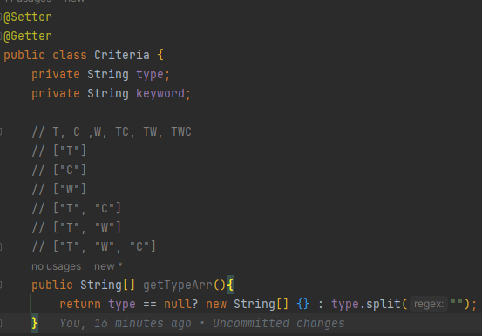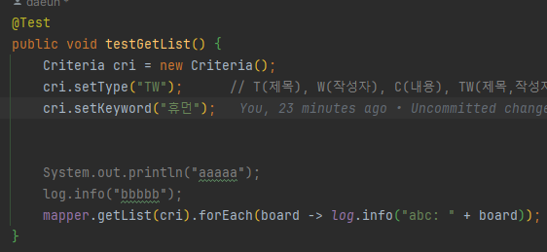 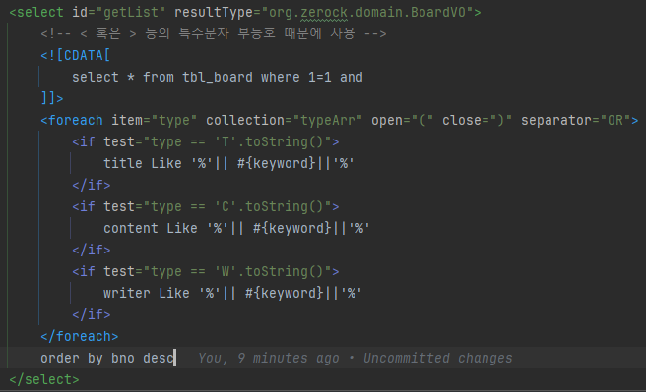

* where조건이 true여야 foreach가 실행된다
* open과 close에 쓴 문자는 코드의 처음과 마지막에 배치된다
* separator는 처음엔 실행되지 않고 두번째, 세번째부터 실행된다
* item : value값
* collection : 값을 가져올 객체



* 콘솔에 나오는 셀렉트문

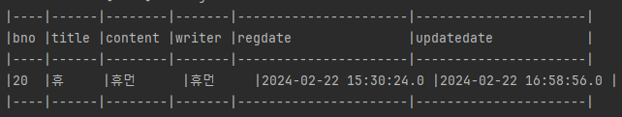

* 결과값

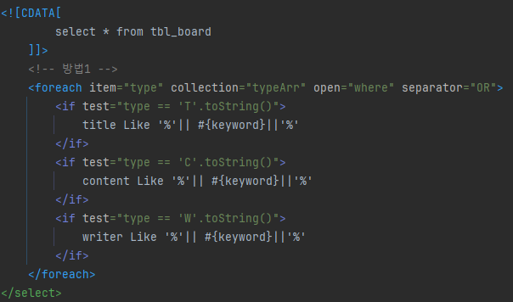

* 위에 코드 오류나서 다시 했다 by시연

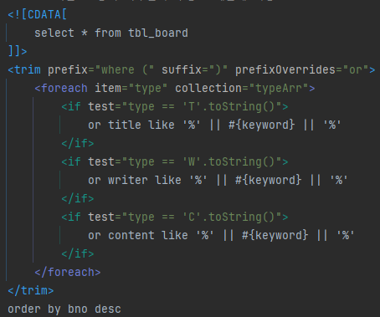

* 교수님 코드 / trim 사용
* <!-- prefix: 제일 앞에 들어갈 sql문 -->  
  <!-- suffix: 제일 뒤에 들어갈 sql문 -->  
  <!-- prefixOverrides: 제일 앞에 들어간 SQL문을 remove -->
* <!-- item: foreact문 내에서 사용할 map구조의 value 항목 -->  
  <!-- index: collection의 객체가 map구조라면 사용할 map의 key -->  
  <!-- collection: 전달할 array(list) 혹은 map 파라미터 -->

<https://fifth-whistle-bef.notion.site/MyBatis-SQL-208bcd0f9b424ac6ae0c0f4c3204b2b8> 검색처리

**✅P343 옵션값 유지**



* 교수님 방법



* 찾아서 해본 방법

<option value="T" <c:out value="${criteria.type == 'T' ? 'selected' : ''}" /> >제목</option>  
<option value="C" <c:if test="${criteria.type == 'C'}">selected</c:if> >내용</option>

* 둘 다 가능한 코드

**✅스프링으로 스타벅스 만들기**

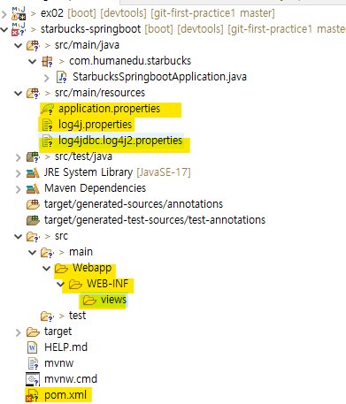

* Resources에 properties파일들 ex02에 있는 파일 복사 붙여 넣기
* 메인 안에 Webapp, WEB-INF, views 폴더 생성

폼xml 파일 <dependencies>

* 코드 복사 붙여넣기
* 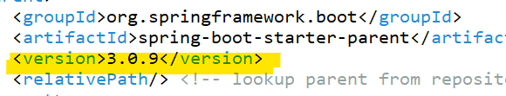 폼에 버전 바꾸기

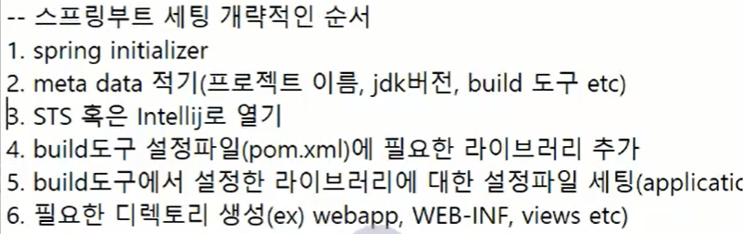

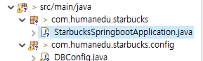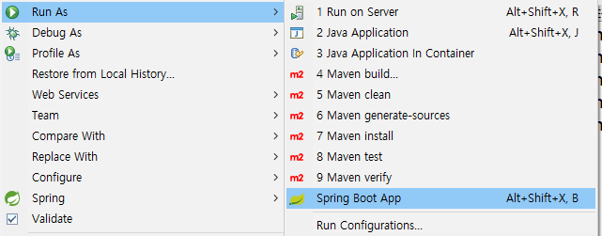

* 실행하는 곳 / 실행 방법

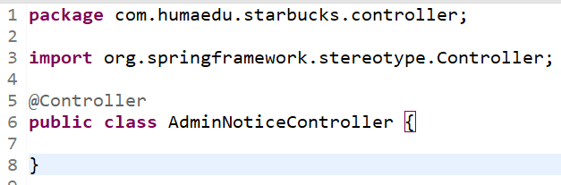

* 패키지와 클래스 생성
* Controller가 기준 / 항상 @Controller 임포트하기

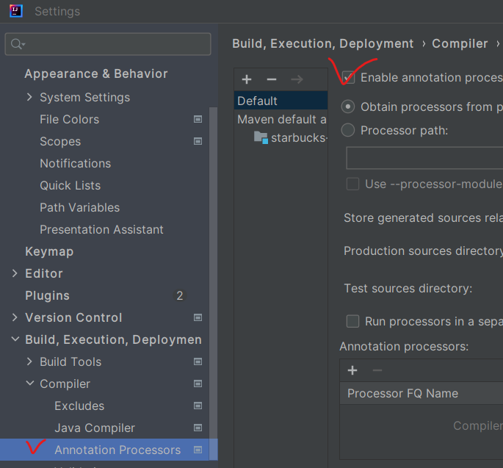

* 인텔리제이에서 스타벅스 파일 열고 사진처럼 하기

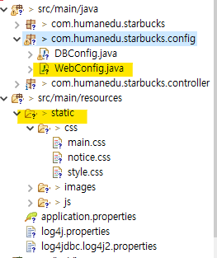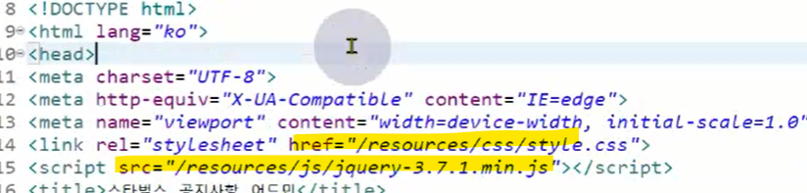

* 파일 추가 후 adbimNoticeList.jsp에서 css 링크 위치 수정
* 코드들에서 jsp빼기
* 컨트롤러에서 이름값으로 관리하기 때문

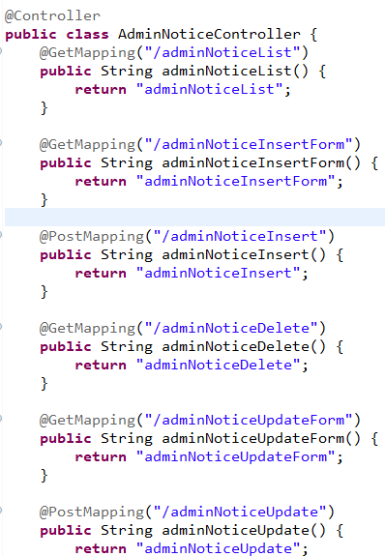

* Controller